Instrucciones:

* Poner tema, concepto, definición y nombre del que lo ha escrito (si hay más de 1 tipo de definición)
* Si ves alguna errata o no estás de acuerdo con algo, haz una sugerencia en lugar de editarlo directamente. También puedes poner el mismo concepto con otras palabras añadiendo tu nombre, para tener ambas versiones
* Hay registro de versiones, si troleas no sirve de nada y encima te pisamos la cabeza (o mandamos a DragonBestiaZ a por ti, tú verás)

**Índice**

**Tema 2a : Conceptos de Calidad, Usabilidad, Ux** **3**

Calidad Software 3

Usabilidad 3

**Tema 2b : Estándares de Calidad** **4**

**User Centered Development** **7**

**User Centered Analysis** **7**

User Research 9

**User Centered Design** **15**

**User Testing** **17**

UT1 - INTRODUCCIÓN 17

UT201A - SIN USUARIOS 20

TÉCNICAS DE MODELADO ANALÍTICO 20

TÉCNICAS DE SIMULACIÓN 22

MÉTODOS DE INSPECCIÓN 22

UT202A - CON USUARIOS 24

UT202B - CUESTIONARIOS SATISFACCIÓN 26

UT202C - TEST DE RENDIMIENTO 28

TIPOS DE TEST DE RENDIMIENTO 28

PROTOCOLO THINK-ALOUD 30

NÚMERO DE USUARIOS DE UN TEST DE RENDIMIENTO CUALITATIVO 30

MEDIDAS DE USABILIDAD 30

ENTORNOS DE TESTEO DE USABILIDAD (UTEs) 31

ESTRUCTURA GENÉRICA DE UN TEST DE RENDIMIENTO 31

UT3 - MEDIDAS E INFORMES 32

GRÁFICOS 32

PROBLEMAS TÍPICOS (CON GRÁFICOS) 32

SELECCIÓN DE VISUALIZACIONES 33

PRESENTACIÓN DE DOS MEDIDAS SIMULTÁNEAS 33

OBTENCIÓN DE UNA MEDIDA GLOBAL DE USABILIDAD 34

INFORMES 34

**Quiz** **35**

**Examen** **35**

Junio 2017 35

Julio 2017 39

Julio 2016 43

**Apuntes Tutoría Grupal** **46**

## 

# Tema 2a : Conceptos de Calidad, Usabilidad, Ux

## Calidad Software

Mirar Usabilidad y Calidad (definiciones), el resto es paja

**Definiciones**

* Capacidad de un producto software para satisfacer necesidades explícitas o implícitas cuando se usa bajo determinadas condiciones
* Una función de cuánto cambia el mundo para mejor
* Calidad es valor para alguien
  + Personas diferentes experimentan la calidad del mismo software de manera distinta. Hay que ver cuales son las personas que queremos que valoren nuestro software.
* Capacidad que tiene un software de aportar cierto valor a quien lo use haciéndole estar satisfecho con el mismo. Se mide en cuanto a calidad de diseño (requisitos) y en cuanto a calidad de conformidad (implementación)
* Mide cómo de bien el software está diseñado, y cómo de bien es conforme al diseño

¿Qué conclusión podéis sacar a partir de estas definiciones? (si alguien lo tiene apuntado, que lo escriba)

Arancha: Un producto es bueno si cumple las necesidades en uso por el usuario final, es decir, tiene buena calidad de uso (?)

## Usabilidad

**Definiciones** Darle una vuelta al segundo punto, porque parece el mismo que el primero.

* Grado en el que un sistema, producto o servicio puede ser utilizado por usuarios específicos para conseguir metas específicas con efectividad, eficiencia y satisfacción. (Pregunta)
* Modelo de calidad de producto:
  + Se define en términos de eficiencia, efectividad, satisfacción (dividido en utilidad, confianza, placer y confort), ausencia de riesgo y cobertura de contexto.

**Experiencia de Usuario (UX) vs. Usabilidad**

* Experiencia de Usuario (UX): se focaliza en las preferencias, percepciones, emociones y respuestas físicas y fisiológicas individuales que ocurren antes, durante y tras el uso de un producto software.
* Usabilidad: por el contrario, se centra sobre todo en la efectividad y eficiencia observadas.

# Tema 2b : Estándares de Calidad

**Definición**

* Documento establecido por **consenso** y aprobado por una institución reconocida que prevé, para **uso común y repetido**: reglas, directrices y características para actividades o sus resultados, encaminada a la consecución del grado óptimo de definición en un contexto dado.

**Estándares** **ISO**

Tres perspectivas que coexisten:

* Tradicional: calidad = satisfacción de requisitos
* User-centered: cobertura de necesidades del usuario

**→ Calidad como variable precisa y medible (vista del producto)**

**¿Por qué son importantes los estándares?**

* **Aseguran la consistencia**: proporcionan un punto de referencia consistente que ayuda a los equipos de diseño a evitar inconsistencias de interfaz de usuario molestas
* **Definen buenas prácticas:** guía independiente y fundamentada
* **Recopilan y ponen en valor resultados de investigación:** están ampliamente aceptados, no se pueden simplemente ignorar.
* **Ayudan a las organizaciones a cumplir con sus obligaciones legales**

**Tipos de estándares (Esto dijo que no entraba)**

* **Oficiales:** aprobados y sancionados por organismo oficial
  + España → AENOR
  + Europa → CEN
  + Int. → ISO
* **De ‘facto’:** promulgados por comités guiados por una entidad, organismo o compañía. Se usan por voluntad propia o conveniencia y tienen una amplia aceptación, aunque no hayan sido sancionados por un organismo de estandarización
  + Ejemplo: W3C (World Wide Web Consortium) → aceptados ampliamente, a veces acaban reconociéndose como estándares oficiales
* **Estándares propietarios** de una corporación o entidad. (Por ejemplo, reglas de comportamiento internas de una empresa, guías de escritura de código, etc)

**(DEFINICIÓN DE CALIDAD DESDE EL PUNTO DE VISTA DEL USUARIO FINAL)**

Definiciones No creo que entre, pero igual sí la **definición** de **usabilidad**

* ISO/IEC 9241-210 (2010, confirmado en 2015). Human-centered design for interactive systems
  + **Usabilidad**: grado en el que un sistema, producto o servicio puede ser utilizado por usuarios específicos para conseguir metas específicas con efectividad, eficiencia y satisfacción en un contexto de uso específico
* ISO/IEC 25010 (2011). System and software quality models
  + **Modelo de calidad de producto**:
    - Usabilidad es una de las ocho características de calidad
    - Usabilidad en términos de inteligibilidad, aprendizaje, operabilidad, protección frente a errores de usuario, estética y **accesibilidad**.
  + **Modelo en calidad de uso:**
    - Usabilidad en términos de eficiencia, efectividad, satisfacción, ausencia de riesgo y cobertura de contexto

**Usabilidad** Que alguien haga un croquis de esta mierda, por favor

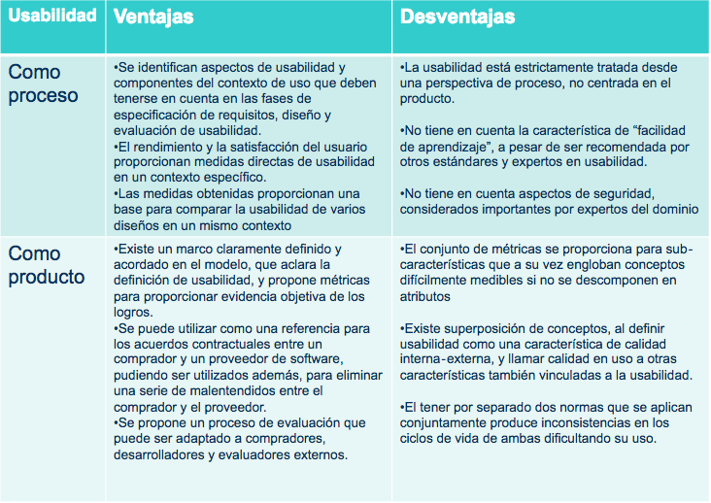

**Marco de Usabilidad: Metas + Contexto + Medidas**

* **Metas:** requisitos de usuario, modelo de requisitos funcionales. Ej: Mantener pedidos de clientes
* **Contexto de uso:** Usuario, Tarea, Equipo, Entorno
* **Medidas de usabilidad:** Efectividad, Eficiencia, Satisfacción

**Medidas de efectividad**

* Exactitud
* Completitud
* Ej: nº de tareas importantes realizadas, % de tareas completadas en el primer intento, etc.

**Eficiencia = Efectividad/Recursos**

* Ej: tiempo empleado en el primer intento, nº de errores persistentes, tiempo para aprender características

**Medidas de satisfacción:** Ausencia de molestias y actitud positiva ante el uso del producto. Respuesta de los usuarios a la interacción con el producto.

* Puede medirse de manera objetiva o subjetiva
* Ej: Calificación de satisfacción, tasa de uso voluntario del producto, frecuencia de reutilización del producto, calificación de la facilidad de aprendizaje

**Obstáculos a la usabilidad**

* Las necesidades no siempre son conocidas
* Las necesidades pueden ser contradictorias
* Distintos tipos de usuario tienen distintas necesidades
* Distintas tareas y contextos pueden generar distintas necesidades a nivel de grupo de usuarios
* La cobertura de todas las necesidades puede ser muy cara (definir umbrales de aceptación)

**Calidad**

* Calidad interna: grado en el que un conjunto de atributos **estáticos** del producto software satisfacen necesidades explícitas e implícitas del producto software que va a ser utilizado bajo ciertas condiciones
* Calidad externa: grado en el que un producto software permite el **comportamiento** del sistema para satisfacer necesidades explícitas e implícitas para el sistema, incluyendo el software que debe ser utilizado bajo determinadas condiciones. Se mide en condiciones de test u operación
* Calidad en uso: grado en el que un producto o sistema puede ser utilizado por usuarios específicos para cubrir su necesidad de conseguir metas específicas con efectividad, eficiencia, ausencia de riesgo y satisfacción en contextos de uso específicos.

# User Centered Development

¿Por qué es importante el UCD (desarrollo centrado en el usuario)?

El 20% de los usuarios de la aplicación se adoptan por las funcionalidades del producto, mientras que el 80% de los usuarios se adoptan por usabilidad.

Es importante llevar el UCD más allá de la usabilidad ya que internet nos ofrece nuevos consumidores por lo tanto reduce el porcentaje de los consumidores habituales. Hace falta conocer las necesidades y motivaciones de los usuarios.

El objetivo de UCD no es construir bien los sistemas, sino construir el sistema correcto:

* Soluciona problemas de tus usuarios
* Hace cosas que tus usuarios quieren hacer
* Usable e incluso divertido desde el punto de vista de tus usuarios

Compuesto por tres disciplinas:

* Análisis centrado en el usuario (UC Analysis)
* Diseño centrado en el usuario (UC Design)
* Testeo de usabilidad (Usability Testing)

# User Centered Analysis

Paradigma de Diseño Centrado en el Usuario: métodos y técnicas para

* Analizar
  + Usuarios específicos
  + Metas específicas
  + Contexto de uso específico
* Diseñar
  + Heurísticas y guías de diseño
* Comprobar (testar)
  + Efectividad
  + Eficiencia
  + Satisfacción

**TODO A NIVEL DE INTERFAZ DE USUARIO**

UCA: Proceso de descubrimiento de…

* Quiénes son los usuarios
* Cómo piensan y trabajan
* Cuáles son las necesidades, metas y valores de TODOS los interesados (stakeholders)

**PASOS DEL UCA**

1. Investigar las NECESIDADES REALES de nuestros usuarios usando distintos métodos o técnicas:
   1. Entrevistas
   2. Focus Groups
   3. Análisis de logs
2. Generar artefactos que recojan toda la información de manera efectiva:
   1. Metas a nivel organización
   2. Perfiles de usuario, tarea y entorno
   3. Escenarios de cómo los usuarios utilizan al interfaz
   4. Análisis de tareas
3. Utilizar esta información para diseñar una arquitectura de información (contenido y navegación) lo más efectiva y eficiente posible, alineada con los objetivos de los stakeholders

UCA = User Research + Diseño de Arquitectura

**Objetivo principal:** entender el modelo mental del usuario

80% de Usabilidad se consigue haciendo que el modelo conceptual de la aplicación coincida con el Modelo Mental del Usuario

Modelo conceptual de la aplicación:

* Estructura navegacional-de tarea
* Contenido
* Lenguaje y etiquetado

**Modelo mental del usuario**

* *¿Qué es?*: Forma en la que uno se imagina que deben ser las cosas o cómo deben de usarse. [palabras de Cristina]
* Se basa en las experiencias pasadas
* Puede no ajustarse a la realidad
* Establece expectativas
* No son fáciles de explicar

**Técnicas de investigación (User Research)**

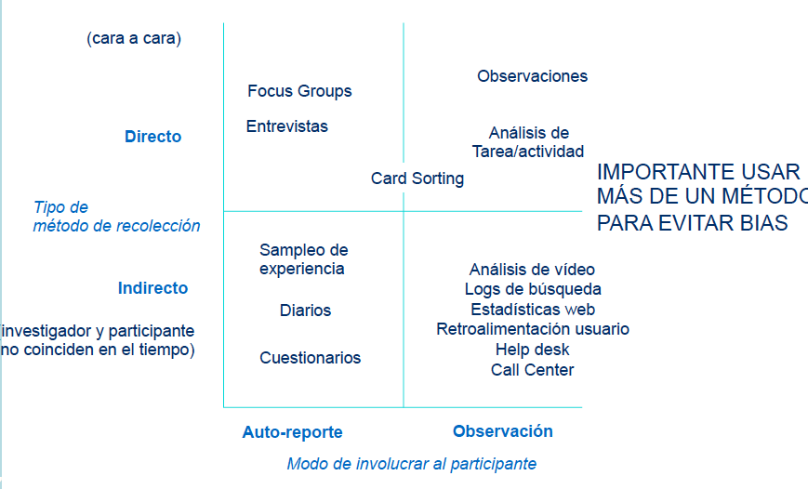

Técnicas de investigación comentadas en las diapositivas:

* Entrevistas
* Diarios
* Sampleo de experiencia (Experience Sampling)
* Otras fuentes

***Técnicas de análisis de datos***

( ¿Cómo analizar la info? Ej.: Excel )

* Técnica análisis términos: vocabulario/terminología de los distintos tipos de usuario
* Diagrama de afinidad (colaborativo o no): hechos más significativos que revelan los datos recopilados

Reporte de resultados:

La forma de reportar los resultados varía en función de la persona a la que va dedicada:

* Manager: resumen ejecutivo
* Empresa formal: informe tradicional
* Empresa user-centered: secciones típicas de un UCA

## User Research

**Definición**

Se centra en conocer y entender el comportamiento y las diferentes motivaciones que puede tener un usuario. Este conocimiento se obtiene mediante técnicas de observación, análisis de tareas y otros métodos de obtención de datos.

**Entrevistas**

* Reclutar personas representativas de tu audiencia objetivo
* Hacer buenas preguntas y usar el silencio para obtener respuestas

**Diario**

* Útiles cuando un comportamiento ocurre durante un período dilatado de tiempo,es esporádico o ambos.
* Escala mejor que la observación directa
* Puede realizarse en cualquier formato.
* Puede requerir algún tipo de entrenamiento.

**Experience Sampling**

* También conocido como pager study (antiguamente se utilizaban avisadores para recordar al usuario que tenga que introducir cierta información)
* A menudo se mezcla con estudios de diario, para que el usuario no se tenga que acordar de cuándo realizar la entrada en su diario

**Estrategia de Diseño**

* Definir
  + metas de negocio
  + factores críticos de éxito (KPIs)
  + tareas principales
  + metas de marca
  + usuarios objetivo
  + restricciones tecnológicas
* Calcular ROI (ejemplos)
  + Valor medio de pedido (% incremento en €)
  + Incremento de # de páginas visitadas (# o % de aumento)
  + Decremento de # llamadas a At al cliente (# o %)
  + Ahorro de tiempo de Programador (# min/horas)

**El ROI es fundamental para justificar la necesidad de tener en cuenta la usabilidad.**

**Perfiles y Personas**

* Identificar
  + Grupos de Usuarios: agrupar sujetos con similares metas y objetivos (+-= roles)
  + Perfiles
    - de Usuario
    - de Tarea
    - de Entorno
* Definir Personas: ‘Arquetipo de usuario compuesto’ que representa distintas agrupaciones de comportamiento, actitudes y metas

Ej.: Empresa de venta de suministros

* Grupos de usuarios

Trabajador de Servicio al Cliente, Cliente, Administrador del Sistema

|  |  |
| --- | --- |
| Perfiles | |
| de Usuario |  |
| de Tarea |  |
| de Entorno |  |

Ventajas de usar personas

* Consenso en el equipo de desarrollo. Distingue entre los deseos del desarrollador y las necesidades del usuario.
* Psicológicamente más real: fomenta empatía entre el equipo de desarrollo.
* Más esquemática: integra información de tres tipos de perfil y facilita la comunicación entre el equipo de diseño y de implementación.
* Ayuda en la evaluación de la usabilidad: definición de métricas de usabilidad, criterios de reclutamiento,...
* Puede reusarse en marketing, soporte,...

**Escenarios de Uso**

**Definición:** descripción concreta de una actividad en la que se involucra el usuario cuando está realizando una determinada tarea.

Cuentan lo que quieren hacer, por qué y lo que esperan, pero no cómo hacerlo.

Permite descubrir requisitos no evidentes.

UT vs UCA: los escenarios utilizados en la fase de UT suelen ser más escuetos y concretos que los de la fase de UCA, y se centran en una sola funcionalidad de la web.

**Análisis de Tareas**

Tareas: actividades que se llevan a cabo para conseguir una determinada META.

Proceso:

1. Task analysis: define las tareas como se hacen actualmente
   1. Cognitive Task Analysis: Tipo de task analysis orientado a entender tareas que requieren mucha actividad cognitiva por parte de los usuarios.
2. Task Redesign: se definen las tareas cómo se harán en el futuro sistema.

Para detectar pasos o complejidad innecesaria, actividades redundantes, cuellos de botella,...

1. Diseño de Navegación a partir de las Tareas Rediseñadas

**Diseño de Arquitectura de Información**

→ cómo estructurar contenido y funcionalidad de la aplicación/portal (organizarlo, etiquetarlo y guiar al usuario)

**Arquitectura de Contenido**

Nombres Primarios: cosas que los usuarios manipulan o sobre las que toman algún tipo de acción.

Modelos organizacionales:

* lineal
* tablas
* jerarquías
* etc.

Esquemas de clasificación:

* arquitecturas exactas
  + alfabética
  + cronológica
  + geográfica
  + formato
  + estructura de la organización
* arquitecturas categoriales
  + por tema
  + por usuario/audiencia
  + por tarea
  + híbridas

Patrones de Contenido: (para websites)

* Jerarquía
* BD
* Hipertexto
* Lineal

Etiquetado → ¿Dónde inspirarse? Contenido, user research, card sorting, competitor analysis, google trends, términos que tus usuarios utilizan para buscar, actitud de la compañía

Test: Usability test de IA, Open Card Sorting

**Card Sorting y Reverse Card Sorting**

Es una técnica de UC Analysis para saber cómo categorizar los contenidos (árbol de categorías) de una App de forma óptima para el usuario. Es una mezcla entre auto-reporte y observación.

El Reverse Card Sorting (explicado en UT) es una técnica que trata lo contrario: el usuario, dada una serie de conceptos/nombres primarios, debe de decidir en qué categorías encaja cada uno. Se usa menos que el anterior.

**Diseño de Navegación**

Tipos de Navegación:

* Navegación Modal/No Modal
  + Modal: acceso guiado (focaliza la atención sobre cierta información)
  + No Modal: Acceso no Guiado
* Navegación Jerárquica/Persistente
  + Jerárquica:
    - Simple (no permite salto de lvls) (+ mejor navegación)
    - Multinivel (si permite salto de lvls) (+eficiente)
    - Jerárquica-Secuencial: para tareas procedurales o paso a paso
  + Persistente (las opciones de navegación están siempre disponibles)
* Navegación Directa (paso a paso)/Búsqueda
  + Búsqueda (+ eficiente si se conoce lo que se quiere)
    - tipos:
      * simple
      * con filtros
      * avanzada

Sistemas de Navegación Primaria:

* Navigation bars
* Tabs
* Drop down
* Fly out (parecido al drop down pero en vertical)
* Giant Drop-downs
* Whole page
* Links in the body

Navigation extras (sistemas de navegación secundaria)

* Breadcrumbs
* Tag clouds
* Site maps / TOC
* Big footers
* A-Z indexes
* Link-rich home page
* Quick links
* Filters
  + Faceted browsing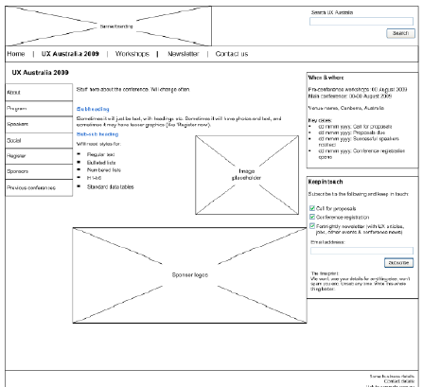

*La navegación se comunica mediante wireframes* →

Normalmente hechos con líneas simples y algunos colores, intentan mostrar que habrá en la página pero es sin el diseño gráfico final ni interacción.

# User Centered Design

Actividades:

* Diseño de tareas
* Diseño de interacción y diseño de interfaz de usuario
* Concreción de soluciones de diseño
  + Simulaciones
  + Escenarios
  + Prototipos
  + Mock-ups
  + …

**Principios**

→ *Metas que dirigen las decisiones de diseño* durante la fase de diseño de alto nivel. Reflejan conocimiento acerca de la percepción y comportamiento humano.

* Layout: Usado para mantener el flujo lógico de tareas.
* Posicionamiento: Elementos cercanos deberían ser más parecidos.
* Consistencia del color: Colores para indicar elementos o funciones similares.
* Selección de color: Usa estándares. (links en azul)
* Culturales: conocimientos comunes (Nacionalidad, lenguaje, educación, profesión,..)

**Guías de diseño**

→ Se basan en principios, pero se especifican para reflejar las necesidades de un dominio de diseño particular.

Guía de estilo *típica*:

* Descripción de estilos de interacción requeridos y controles de interfaz de usuario
* Directrices sobre cuándo y cómo usar los distintos estilos de interacción y controles
* Ilustraciones de los estilos, controles y pantallas de ejemplo

Guías de estilo *corporativas*: (mayor nivel de concreción de las recomendaciones)

* colores, tipografías
* rellenos, espaciados

**Recomendaciones de diseño (convenciones)**

→ Determinan de manera unívoca las decisiones conceptuales específicas de un dominio de aplicación. Deben reflejar las necesidades y terminología de una organización concreta.

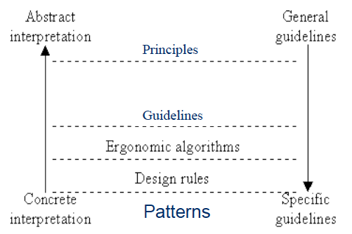

**Principios VS Guías VS Recomendaciones**

diferencia: *radica en su nivel de detalle*

**Los 3 se agrupan en:**

* Estándares (ISO)
* Guías de estilo
* Guías aisladas

**Problemas**

* Validez
* Interpretación
* Falta de contexto
* Uso de argot
* Nivel lingüístico
* Ámbito de aplicación

**Modelo VIMM** (Importante) (saber en qué somos buenos los humanos y en qué las máquinas)

* Visual (2): optimiza la comprensión visual
  + Gutenberg Diagram, Z-pattern, Golden triangle layout
* Intelectual (3): simplifica la toma de decisiones (no hacer pensar al usuario)
* Memorística (4): minimiza la carga memorística
* Motora (1): minimiza el tiempo de movimiento e interacción
  + Fitt's Law: calcular el rendimiento de un humano a la hora de pinchar/apuntar sobre un objetivo

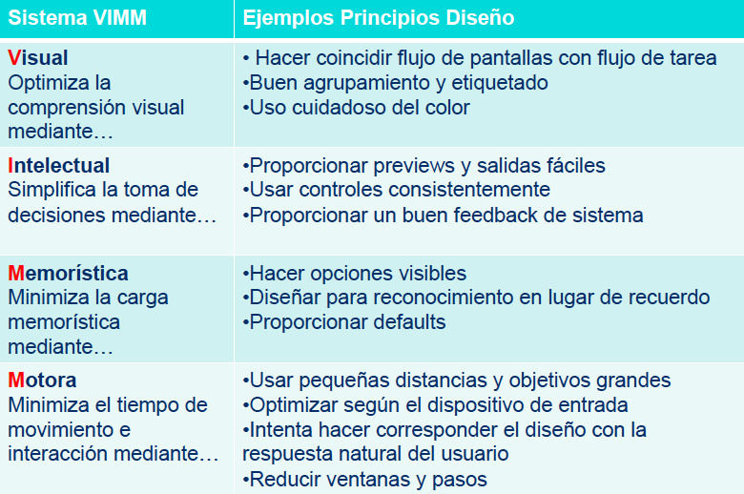

Resumen:

* No llenes tu interfaz con material que pueda causar distracción
* Focaliza la atención en elementos importantes
* Minimiza la necesidad de una memoria poderosa
* Información de manera ordenada, estructurada, familiar y con sentido.
* Toda la información necesaria para la tarea, físicamente cerca.
* El usuario decide el ritmo al que se presenta la información.

# User Testing

## UT1 - INTRODUCCIÓN

**¿POR QUÉ UT?**

* Asegurarnos de conseguir objetivos de **eficiencia, efectividad y satisfacción** que nos pusimos en un principio
* Peligro de **sobregeneralizar** aun siguiendo guías exitosas
* Usar guías exitosas para un contexto y audiencia no significa que sean válidas en nuestro proyecto

**TÉCNICAS DE TESTEO**

* Métodos **Formativos/Sumativos** (lo que hicimos en prácticas es formativo)
* Métodos **Cualitativos/Cuantitativos**
* Métodos sobre **Diseños tempranos/avanzados**
* Métodos **sin usuarios/con usuarios**

**FORMATIVO VS SUMATIVO**

* El **formativo** se **realiza mientras se desarrolla** el producto, mientras que el **sumativo** se **realiza al final** del desarrollo
* El **formativo** se usa para saber si un **objetivo de diseño se está cumpliendo**, mientras que el **sumativo** se utiliza para **validar que hemos cumplido los objetivos ROI**
* El **formativo** **no utiliza métodos estadísticos**, mientras que el **sumativo sí**
* **Ejemplo formativo**
  + ¿Puede un usuario encontrar y/o usar el botón ‘calculadora de hipoteca’ para introducir de manera adecuada los datos del préstamo en la aplicación?
* **Ejemplo sumativo**
  + ¿Ha mejorado el nuevo formulario el ratio de conversión en la medida prevista?

**TIPOS TESTS SUMATIVOS**

* **Tests de benchmark (distintos instantes de tiempo):** Describen usabilidad de app respecto a serie de objetivos. Determinan tanto qué arreglar en interfaz como datos para comparación tras sucesivas interacciones
* **Tests comparativos (mismo instante de tiempo):** Involucra más de una app que se testan a la vez
  + Diseño **intra-sujeto →** Se realizan las mismas acciones en todos los productos
  + Diseño **inter-sujeto →** Diferentes usuarios testan cada app. Requieren más usuarios para detectar diferencias significativas

**CUALITATIVOS (pequeña escala) VS CUANTITATIVOS (gran escala)**

* **Cualitativos** proporcionan muchas **oportunidades para observar y entender por qué** ocurren las cosas, mientras que el **cuantitativo** se fija en **medidas cuantitativas**
* **Cualitativos** se basan en **experiencia y juicio**, mientras que el **cuantitativo** se basa en **analizar datos**
* Los **resultados en el cualitativo no son generalizables**, en el **cuantitativo sí**
* **Cualitativos** pueden usar **grupos muestrales pequeños (6-8 usuarios por iteración)**, al **contrario que los cuantitativos**

**TESTEO CUALITATIVO**

* Ideal para iteraciones en fase de diseño
* Presentar sólo observaciones y recomendaciones de los resultados
* Usuario debe hacer tareas realistas
* Elegir a los usuarios correctos para testear
* No tomar medidas cuantitativas

**TESTEO CUANTITATIVO**

* Ideal para validar el resultado del proceso de diseño
* Número de usuarios concreto depende del poder que se quiera conseguir con el test
  + A menos usuarios menor poder estadístico
* Requieren un diseño cuidadoso del instrumento de medición y un control exhaustivo de las variables del cuestionario
* Usar siempre intervalos de confianza en los resultados

**PROTOTIPO TEMPRANO**

**¿Cuándo? →** Tenemos una idea de app y queremos saber si el usuario querría usarla y en qué modos puede serle útil.

**Ventajas:**

* Permiten involucrar diseñadores, usuarios, developers, etc muy pronto
* Poco tiempo de desarrollo y facilidad de cambio
* Foco sobre el diseño básico
* Sin restricciones tecnológicas
* Los usuarios critican más fácilmente y los developers aceptan mejor la crítica

**Limitaciones:**

* No hay experiencia de uso real
* Algunos comportamientos no observables
* Entorno no realista
* No se puede testear el tema gráfico, ni emocional ni rendimiento

**PROTOTIPO AVANZADO**

**¿Cuándo? →** Tenemos ya claros detalles específicos y queremos hacernos una idea de ciertas medidas de usabilidad

**Ventajas:**

* Mayor profundidad del feedback de diseño
* Cercano a la app real
* Mayor nivel de interacción

**Limitaciones:**

* Más caro
* Menor habilidad para realizar cambios fácilmente
* Menor apertura del usuario a ser crítico
* Crítica centrada en layout más que en funcionalidad
* Cliente puede pensar que es el producto final

**¿PROTOTIPOS DE BAJA O ALTA FIDELIDAD?**

* Tanto unos como otros muestran una capacidad similar para descubrir errores de usabilidad independientemente del medio
* Usuarios prefieren hacerlo sobre computador
* Testar sobre papel puede ser útil, por ejemplo, para no excluir a personas sin habilidades de computación
* El tiempo de compleción de una tarea puede ser sobreestimado con prototipos en papel
* Usuarios sobrepuntúan la estética en los prototipos de menor fidelidad

**SIN USUARIOS VS CON USUARIOS**

**Sin usuarios:**

* Requieren entre tres y cinco expertos
* Ventajas de **precio y tiempo**. Permite **descubrir más problemas** que el testeo con usuarios
* Desventajas: **resultados afectados por experiencia del evaluador** en usabilidad y dominio. **Pueden escaparse errores de usabilidad** importantes y crearse falsas alarmas

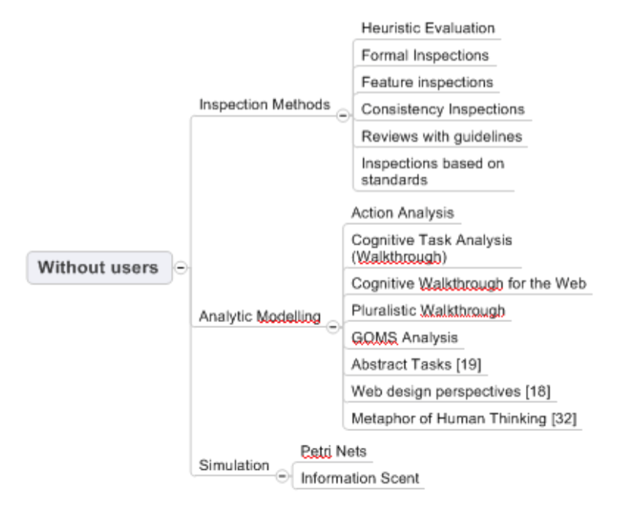

**Con usuarios**

* Requieren usuarios reales representativos de la audiencia real
* Ventajas: permite **detectar problemas de usabilidad más importantes**
* Desventajas: más **caros.** Requiere artefactos que parezcan completos. Normalmente implica sacar al usuario de su entorno, lo que puede influir en resultados. También pueden depender de la experiencia del facilitador

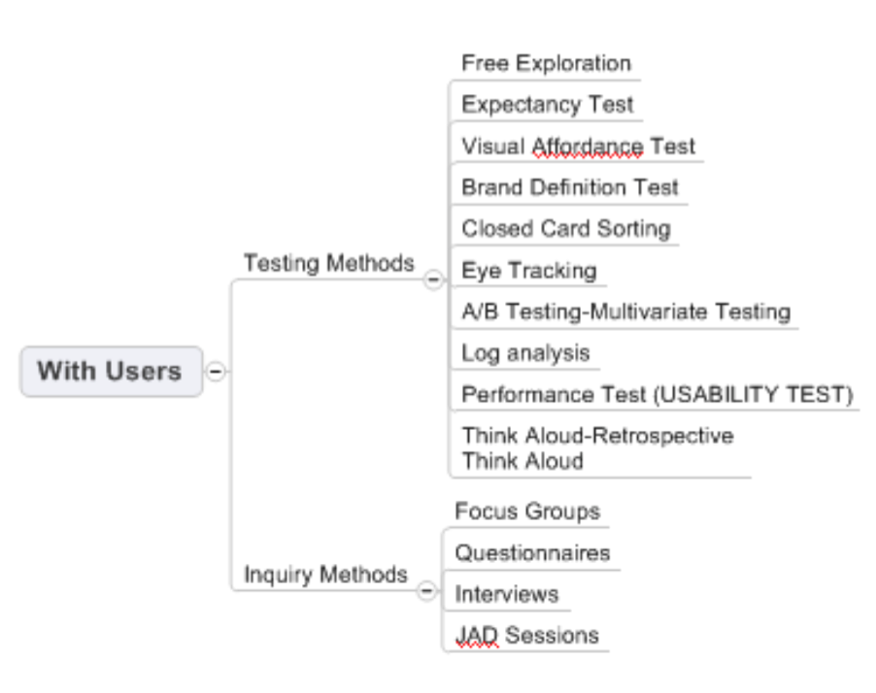

**TÉCNICAS: ¿CUÁL ELEGIR?**

* Confiabilidad/Fiabilidad/Precisión
* Generalizabilidad
* Realismo
* Comparación (distintos diseños)
* Coste

## UT201A - SIN USUARIOS

### TÉCNICAS DE MODELADO ANALÍTICO

**ANÁLISIS DE ACCIÓN**

* Descomposición de tareas en acciones elementales y estudio de cada acción
* **Formal** → evaluador observa la secuencia de acción de usuarios reales. Divide tarea en acciones individuales y calcula tiempos necesarios de cada una
* **Back-of-the-envelope →** Menos precisa pero más rápida de ejecutar

**Ventajas:**

* Predicción precisa de tiempos asociados a tareas
* Identificación de cuellos de botella en tareas
* Conocimiento profundo del comportamiento del usuario en relación a tarea

**Inconvenientes:**

* Consume mucho tiempo. Requiere experiencia elevada
* Representación complicada

**PASEO COGNITIVO** ([definicion](https://www.sidar.org/recur/desdi/traduc/es/visitable/inspeccion/Cogn.htm))

* Orientado a la tarea
* Enfatiza temas cognitivos (requiere de perfiles de usuario y escenarios)
* Grupo de expertos explora funcionalidades del sistema simulando el comportamiento para una tarea determinada. Se justifica por qué el usuario ha sido capaz de realizar dicho paso
* Dos fases: preparatoria (seleccionar interfaz, usuarios tipo, tareas y acciones de la tarea) y de análisis (simulación del comportamiento del usuario)
* Puede ser muy lento
* La empatía tiene un papel muy importante

**Ventajas:**

* Independencia de los usuarios finales
* Uso de prototipo funcional → ayuda a identificación efectiva de problemas reales

**Inconvenientes:**

* No hay usuarios finales
* Requiere prototipo funcional
* Posible selección incorrecta de tareas
* Posible énfasis excesivo en detalles poco importantes
* Centrado en problemas de interacción relacionados con la cognición

**PASEO COGNITIVO PLURALÍSTICO**

* Grupo de experto y usuarios finales, desarrolladores, etc
* Todos realizan tareas y van discutiendo cada paso
* Realizable más pronto en el ciclo de desarrollo

**SCENARIO-BASED WALKTHROUGH**

* Define personas para ayudar a crear y mantener empatía en la evaluación
* Descubren problemas de interacción más allá de la cognición

**Características:**

* Sólo para evaluación formativa
* Pueden ser usados en cualquier nivel de prototipo
* No pueden ser usados hasta que se adquiera cierta experiencia de dominio
* No son buenos para evaluar tareas cognitivas
* No sirven para evaluar tareas con metas no bien definidas

**GOMS FAMILY - Goals - Operators - Methods - Selection Rules**

* Modelan el rendimiento de una tarea mediante su descomposición
* Goals → User Goals
* Operadores → Acciones perceptuales, motoras o cognitivas de usuarios
* Métodos → Formas alternativas de realizar la tarea
* Selection Rules → Reglas que ayudan a elegir entre los distintos métodos
* GOMS sencillos: estimadores de tiempo para cada operador
* GOMS más complejos (MGOMSL): Crean modelos de interacción y procesos de toma de decisiones, predicen secuencia de operadores, tiempo de aprendizaje…
* No son muy populares para evaluación de apps móviles

### TÉCNICAS DE SIMULACIÓN

* Construir teoría (modelo matemático) que sirva para tomar decisiones de diseño sin necesidad de estar continuamente probando con usuarios
* Utilizada sobretodo para técnicas de entrada de información
* También se puede usar para tareas cognitivas de más alto nivel

### MÉTODOS DE INSPECCIÓN

Revisión de expertos es un método genérico que comprende:

* Estudio preliminar (entrevistas, etc)
* Creación de modelos
* Uno o varios métodos de inspección de usabilidad

**EVALUACIÓN HEURÍSTICA**

* Consiste en proporcionar una serie de principios a un grupo de entre 3 y 5 expertos
* Ellos revisarán el diseño de manera individual según estos principios/heurísticas y agregando los resultados

**Heurísticas de Nielsen**

|  |  |
| --- | --- |
| **Heurística** | **Ejemplo** |
| Visibilidad del estado del sistema (feedback). | La pantalla de bienvenida, en caso de existir, no es muy larga y por tanto no incomoda. |
| Coherencia entre el sistema y el mundo / Uso de lenguaje familiar y metáforas (comprensión). | Existen metáforas que ayudan a la comprensión |
| Control de usuario y libertad (acción). | Se permiten deshacer acciones deterministas. |
| Consistencia y estándares (comprensión). | Todos los iconos de un conjunto son visualmente y conceptualmente distintos. |
| Prevención de errores (feedback). | Existe un control de validación de campos de formulario muy exhaustivo. |
| Reconocimiento mejor que recuerdo (acción). | Se acompañan los menús con texto e iconos. |
| Flexibilidad y Eficiencia de uso (acción). | Si la búsqueda arroja cero resultados, se ofrecen algunas búsquedas alternativas |
| Estética y diseño minimalista (comprensión). | Los títulos del menú están centrados o justificados a la izquierda. |
| Ayuda a los usuarios a reconocer, diagnosticar y recuperarse de los errores (feedback). | La aplicación reduce el trabajo de corregir el error. |
| Ayuda y documentación (feedback). |  |

**Scott Klemmer las clasifica en tres grandes grupos**

**→ Understanding**

→ **Action**

**→ Feedback**

* Si las heurísticas están orientadas a la solución el experto puede generar una serie de recomendaciones (funcionan bien con dominios bien estudiados)

**EVALUACIÓN HEURÍSTICA MEDIANTE CHECKLIST**

**Ventajas:**

* Aplicación de principios reconocidos y aceptados
* Intuitividad
* Facilidad para integrarse en fases tempranas
* Rapidez
* Identificación efectiva de problemas mayores y menores
* Solution-oriented no precisan mucha experiencia de dominio ni tecnología

**Inconvenientes:**

* Heurísticas deben ser cuidadosamente seleccionadas para reflejar el sistema específico evaluado
* Requiere entre 3 y 5 evaluadores → no tan barato
* Sensibilidad a la experiencia de dominio y de usabilidad de los evaluadores
* Separación de los usuarios → dificultad para identificar necesidades desconocidas
* Posible énfasis excesivo en detalles de poca importancia
* Checklist debería estar **validado**

**Validación empírica de un checklist:**

* Parte de checklist donde se incluyan criterios contrastados de usabilidad relevantes para el proyecto junto con referencias a fuentes
* Ejercicio de card sorting con usuarios (15-20) para que se organicen los criterios
* Focus group con expertos (unos cinco) para que mediante card sorting grupal reorganicen, añadan, etc, ítems y categorías
* Realiza un experimento (2 webs tipo para el checklist y 2 checklists, original y modificada) → Medir información objetiva (grado de acuerdo) y subjetiva (qué les parece la checklist)
* Dar la lista más robusta a un conjunto de usuarios finales de la web y realiza la evaluación basada en la checklist con ellos
* Después de la evaluación pide que evalúen cada guideline en términos de usefulness (de 1 a 5) y que justifiquen el rating
* Pedir que sugieran nuevas guías si piensan que falta alguna

**ESTIMACIÓN HEURÍSTICA**

* Variante en la que a los inspectores se les pide que estimen la usabilidad relativa de dos o más diseños en términos cuantitativos
* perspective-based heuristic evaluation → otra variante donde cada experto se centra en un aspecto específico de la app

**INSPECCIONES FORMALES**

* Combinan inspecciones individuales y de grupo en un proceso de seis pasos con roles bien definidos
* Mezclan elementos de evaluación heurística y una forma simplificada de paseos cognitivos
* La meta es identificar el máximo número de defectos en la interfaz tan eficientemente como sea posible
* Task performance y heurísticas, así como perfiles de usuario y escenarios
* Involucran a los diseñadores y los hacen más conscientes de las necesidades, es más eficiente y barato pero se pierde la visión de distintos stakeholders

**¿CUÁNDO USAR CADA TÉCNICA?**

* **Diseño de navegación → Prototipos tempranos**
  + Evaluación Heurística
  + Inspección Formal
* **Diseño detallado de página → Prototipos avanzados**
  + Evaluación Heurística
  + Paseo Cognitivo
  + Paseo Cognitivo Pluralístico
  + Action Analysis
  + Inspecciones formales

## UT202A - CON USUARIOS

**MÉTODOS DE INDAGACIÓN: CUESTIONARIOS**

* Identificación de necesidades de usuarios
* Destacan los que recogen la opinión del usuario acerca de determinados elementos de la aplicación

**Estandarizados a nivel global**

* Parte de tests de usabilidad: CSUQ, PSSUQ, QUIS, USE, **SUS, NPS,** …
* VoC (Voice of Customer): Sitio funcionando. Interceptación de usuarios: SUMI, WAMMI, ACSI, Opinion Lab, etc.

**Estandarizados a nivel de tarea**

* **Expectation Rating, ASQ**

**MÉTODOS DE TESTEO: OBSERVACIÓN**

**Exploración libre (sin escenarios)**

* Más realista
  + Participantes generan sus propias metas
  + Permite la exploración de más áreas de manera realista
  + Motivación de uso intrínseca *(ni puta idea)*
* Facilitador comprueba motivos cuando el usuario realiza acciones
* Puede ser usado con anterioridad a los escenarios en un test de rendimiento
* Puede ser usado al final del test de rendimiento para descubrir motivaciones desconocidas

**Test de expectativas (enseñar página principal)**

* Preguntar a participantes entendimiento inicial del propósito o beneficio de la aplicación

**Test de Intuitividad Visual**

* Marca los elementos que piensas que se pueden pinchar en esta página

**Test de Definición de Marca**

* “¿A qué diseño te conduce el atributo ‘x’ para tí?

**Test Reverse (closed) card sorting**

* Menos utilizado que el open card sorting
* Preguntas sobre el modelo mental del usuario: dónde esperan que el contenido esté organizado
* Resultados fiables cuando se utilizan al menos entre 10 y 20 usuarios

**Test Eye Tracker**

* Combina escenarios para observar y escuchar a los usuarios mientras interaccionan con el sistema
* Requiere app realista

**A/B Testing**

* Requiere live website data
* Dos versiones de la web → 50% tráfico en una y 50% hacia otra
* Comparar resultados: Analytics de Google por ejemplo
* Clicks, page views, conversion rates…
* El testeo multivariable es una generalización del A/B testing

**Log analysis**

* Métricas web (page views, page visits, click-through rate…)

**Test de Rendimiento (test usuario)**

Facilita:

* Comprobar que el diseño funciona
* Diagnosticar problemas
* Comparar alternativas
* Verificar objetivos de diseño cumplidos

Beneficios:

* Proporciona feedback directo de usuarios
* Proporciona datos para decisiones de diseño (no opiniones)
* Ahorra tiempo de desarrollo (mantenimiento)
* Da datos para convencer de que hay que cambiar

**¿CUÁNDO USAR CADA TÉCNICA?**

Sobre prototipos tempranos…

* Modelo Mental Inicial → Test de Expectativas
* Organización de contenido → Reverse Card Sorting
* Diseño de Navegación → Test de Rendimiento
* Intuitividad → Testeo de Intuitividad Visual
* Mensaje de Marca → Test de Definición de Marca
* Opinión del usuario → Cuestionarios Subjetivos

Sobre prototipos avanzados…

* Uso real del sistema → Test de Exploración Libre, Eye Tracking
* Organización del contenido detallado, estilo editorial → Test de Rendimiento
* Diseño de Navegación → Test de Rendimiento
* Layout, flujo de tareas, controles, interacción, gráficos… → Test de Rendimiento
* Mejoras reales al cambiar diseño → A/B Test, Tests Multivariados, Análisis de logs
* Opinión del usuario → Cuestionarios subjetivos

## UT202B - CUESTIONARIOS SATISFACCIÓN

**INTRODUCCIÓN**

* Método de indagación: preguntas a usuarios sobre lo que hacen
* Pueden incluir preguntas abiertas
* Tipos de escalas para medir opinión: Método de escalamiento Likert, Diferencial semántico y Escala Guttman

**Escalamiento Likert:**

* Conjunto de ítems presentados en forma de afirmaciones ante los cuales se pide la reacción de los participantes
* Escala de 5, 7, 9 puntos… A cada punto se le asigna valor numérico
* Números más altos indican actitudes más positivas
* La escala se construye a partir de un número de afirmaciones acerca de la actitud que se pretende medir

**Diferencial semántico**

* Califica al objeto de actitud a partir de un conjunto de adjetivos bipolares y se presentan varias opciones entre cada par
* La persona selecciona aquella en que mayor se refleje su actitud

**Escalograma de Guttman**

* Fundamentada en juicios ante los que el encuestado expresa su opinión
* **Diferencia con Likert:** los ítems miden lo mismo, pero con grado de intensidad distinto
* es unidimensional y acumulativa

**CUESTIONARIOS GLOBALES**

Más conocidos:

* CSUQ
* PSSUQ
* QUIS
* **EUCS**
* **USE**
* **SUS →** Systems Usability Scale.
* **NPS →** Net Promoter Score.
* SUMI
* **SUPR-Q (Ranking → Basado en BD)**
* **WAMMI (Ranking → Basado en BD)**
* UEQ **(Ranking → Basado en BD)**
* ACSI **(Ranking → Basado en BD)**
* OpinionLab **(Ranking → Basado en BD)**

**SUS**

* Diez preguntas, 5 en positivo y 5 en negativo. Da una medida global de la usabilidad del sitio o app
* Media SUS es 66%
* Deberíamos intentar conseguir un SUS mayor o igual a 80% con intervalos de confianza
* Puede adaptarse a las particularidades del sistema que estemos evaluando

**NPS**

* Una sola medida sobre la lealtad del usuario
* Promotores → Respuestas de 9 a 10
* Pasivos → Respuestas de 7 a 8
* Detractores → Respuestas de 0 a 6

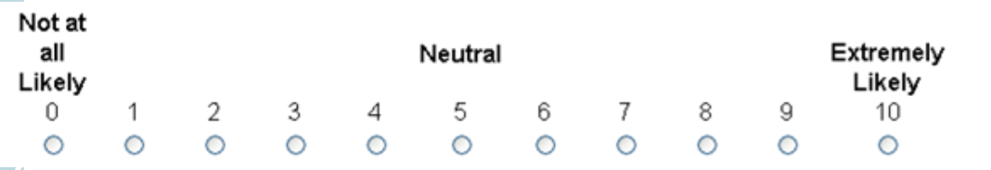

**CUESTIONARIOS TAREA**

Más conocidos:

* Expectation Rating
* **ASQ →** After Scenario Questionnaire
* Awareness-Usefulness gap

**EXPECTATION RATING**

* Pre-taks → ¿Qué piensas de fácil/difícil de la siguiente tarea?
* Post-task → ¿Cómo ha sido de fácil/difícil de realizar?

**ASQ**

* 7 Puntos
* Ej → “Estoy satisfecho con la facilidad con la que he completado esta tarea”

**CUESTIONARIOS ESPECÍFICOS**

* MPUQ (móviles)

**PREGUNTAS ABIERTAS**

* Post-test o post-task
* Razones por detractores o promotores
* Insights
* Quejas de producto
* Por qué una tarea fue difícil
* etc

## UT202C - TEST DE RENDIMIENTO

**INTRODUCCIÓN**

* Técnica para testar la usabilidad de un sitio o aplicación en el que el testeador recoge datos empíricos mientras observa a usuarios representativos

### TIPOS DE TEST DE RENDIMIENTO

* Formativos o sumativos → unos encuentra y arregla problemas de usabilidad y los otros cuantifica la usabilidad mediante métricas (remember!)
* Cuantitativos o cualitativos → ….. (remember!)
* En HCI (Human-Computer Interaction) predominan los test formativos y cualitativos sobre prototipos avanzados

**CLASIFICACIÓN**

* En Persona/Remoto
* Moderado/No Moderado

**EN PERSONA VS REMOTO**

* Se pueden testar prototipos en papel mediante test de usabilidad remoto (GotoMeeting)

Tips para testeo remoto:

* Desactivar programas que puedan distraer
* Grabar la sesión
* Utilizar tan pocas herramientas como sea posible
* Hacer copias de seguridad

**MODERADO VS NO MODERADO**

* Moderados requieren usuario y testeador interactuando
* Si es remoto necesitarán algún medio electrónico

**COMBINACIONES**

Ventajas:

|  |  |
| --- | --- |
| **En persona + Moderado** | **Remoto + No moderado** |
| Indicado para productos con múltiples facetas o tareas complejas sin secuencia estructurada de pasos | Indicado para situaciones en las que se tienen preguntas muy específicas acerca de cómo la gente utiliza una interfaz para tareas simples y directas |
| Capacidad de observar lenguaje no verbal | Pueden incluir cientos de personas simultáneamente, lo que permiten justificar la importancia de los problemas |
| Think aloud protocol | El usuario interactúa en su medio natural |
| Cuestiones adaptadas a lo que el usuario acaba de hacer | Sesiones con muchas web de maneras simultáneas |
| 10-12 tareas (45min-1hora) sin cansar demasiado al usuario | Premios para usuarios pueden ser mucho menores |
| Drop-off muy bajo | Posibilidad de recoger datos en tiempo real |

Desventajas:

|  |  |
| --- | --- |
| **En persona + Moderado** | **Remoto + No moderado** |
| Posibilidad de no shows o replacements de última hora | No pueden ser largos (15-30 min y 3-5 tareas) porque el porcentaje de tests no respondidos aumenta drásticamente |
| Se suelen dar opiniones más positivas que cuando se usa encuesta anónima | No puedes saber si los participantes se lo toman en serio ni si usan algún tipo de periférico |
|  | Participantes deben tener conexión a internet con cierta velocidad y tener soltura con el entorno remoto |
|  | Puede dar impresión errónea de la experiencia real del usuario y de sus necesidades |
|  | Lo que los participantes dicen puede ser muy distinto a lo que hacen |
|  | Es posible que los participantes piensen que ya han completado exitosamente la tarea cuando en realidad no lo han hecho |

### PROTOCOLO THINK-ALOUD

* Pedir al usuario verbalizar lo que piensa mientras está utilizando el sistema
* Permite al evaluador entender cómo ven los usuarios el sistema
* Ventajas: algunos usuarios se hacen más conscientes. Comentarios explícitos y vívidos convincentes de cara al management
* Desventajas: Las mediciones de performance pueden no ser tan exactas. Poco natural. Analizar los datos obtenidos es costoso

### NÚMERO DE USUARIOS DE UN TEST DE RENDIMIENTO CUALITATIVO

**NÚMERO DE USUARIOS**

* Cinco usuarios descubrirán aproximadamente el 80% de los problemas de usabilidad
* No siempre es así

**Ratio de descubrimiento de problemas de usabilidad (Lewis)**

* Dado un método de descubrimiento de problemas M, y un número total de problemas detectables P(M), el ratio de descubrimiento p se define como:
  + a) La media de la proporción de problemas observado para cada participante
  + b) Media de proporción de participantes que experimentan cada problema observado
* Probabilidad de detectar un problema al menos una vez en el test: 1 - ((1-p)^n), donde n es el número de usuarios
* El problema es la sobreestimación de p para pequeñas muestras
* Se solventa con una fórmula que consiste en una combinación de normalización y estimador de Good-Turing
  + Proporción del número de problemas que han sido detectados por un solo usuario entre el número de problemas diferentes detectados
* Mientras más usuarios se utilicen para calcular el p inicial, más exacto será el número de participantes calculado para asegurar cierto nivel de cobertura de errores

Es una fórmula que sirve para estimar tanto la posibilidad de haber encontrado un problema como el número de usuarios que son necesarios para encontrar un cierto número de errores (porcentaje de errores)

**ROLES**

* Facilitador → supervisor de todo el proceso
* Participante → usuario, cliente actual o potencial (No deberían de ser representantes de usuarios)
* Observador → Graba los eventos según ocurren

### MEDIDAS DE USABILIDAD

**TIPOS DE MEDIDA**

Datos obtenibles:

* **Cualitativos:** impresiones acerca de cómo se han sentido los usuarios, lista de problemas de usabilidad, frecuencia y severidad
* **Cuantitativos:** tiempo, clicks de ratón, errores
  + Medidas de éxito: número de tareas completadas, número de pasos exitosos dentro de cada tarea
  + Medidas de error: número de paths erróneos intentados, número de reintentos, tasa de errores por tarea
  + Medidas de eficiencia: tiempo de compleción de la tarea, número de pasos requeridos, número de tareas realizadas en una unidad de tiempo
  + Medidas de satisfacción: a nivel de tarea, a nivel de test
  + Medidas de acceso a ayuda

Cuantitativos:

* **Tiempo de tarea:** cuánto tiempo pasa un usuario en una actividad (eficiencia)
  + Tiempo medio de compleción de tarea (éxito)
  + Tiempo hasta fallo → contando abandonos también
  + Tiempo total de tarea
* **Ratios de compleción (éxito) (eficacia)**
  + Tareas sencillas → medida binaria
  + Tareas complejas → escala ordinal
* **Errores:** acciones no intencionadas, fallos u omisiones mientras se realiza una tarea (eficacia)
  + Medida de tipo ratio → 0 a infinito
  + Medida binaria
* **Ratios de satisfacción:** Miden la percepción de la facilidad de uso de un sistema
  + Cuestionarios post-task
  + Cuestionarios post-test
  + Cuestionarios off-test
* Se pueden incluir medidas de eficiencia y eficacia subjetiva
* Igual que se pueden incluir medidas objetivas de satisfacción
* Otra medida es la de lostness: cómo de perdidos se encuentran los usuarios cuando usan el producto → Rango de 0 (fácil) a 1 (tienen problemas para encontrar lo que necesitan)

### ENTORNOS DE TESTEO DE USABILIDAD (UTEs)

* Existen muchas herramientas que proporcionan información de la actividad del usuario en la web
* Loop11 es un ejemplo

### ESTRUCTURA GENÉRICA DE UN TEST DE RENDIMIENTO

* Formulario de consentimiento informado
  + Acuerdo confidencialidad
  + Permiso grabación
* Cuestionario de antecedentes
  + Experiencias y actitudes del participante
* Cuestionarios pre-test
  + Trata objetivos de test específicos
* Escenarios y cuestionarios de tarea
  + Representación realista de las actividades que estamos seguros que los participantes querrían realizar con el producto
  + Resultado, motivo, datos reales y estado del sistema
  + In situ → No más de 10-12 tareas no triviales
  + Remoto → no más de 15 minutos
  + Necesitan medidas y procedimientos de recogida de datos bien definidos (medidas de rendimiento y de satisfacción)
  + Tareas predefinidas vs Tareas basadas en entrevistas
  + Pueden venir acompañados de cuestionarios de tarea (ASQ, NPS)
* Cuestionarios post-test
  + Recopilan información de las debilidades y fortalezas de nuestro producto
  + Centradas en facilidad de uso y aprendizaje
  + Preguntas y respuestas simples y breves (SUS)
* Cuestionarios de aclaraciones (debriefing)
  + Entender el por qué cada error (participantes)
  + Obtener puntos de vista distintos respecto a lo que pasa en las sesiones (observadores)
* Otros artefactos

## UT3 - MEDIDAS E INFORMES

### GRÁFICOS

* Una de las maneras más efectivas de comunicar información

### PROBLEMAS TÍPICOS (CON GRÁFICOS)

10 Problemas típicos:

* No etiquetar ejes o unidades
* Implicar más precisión en tus datos de la que tienen en realidad
* No mostrar intervalos de confianza siempre que se pueda
* No comenzar un gráfico de barras en el valor más bajo posible para el eje y
* Utilizar un gráfico de líneas cuando debería ser de barras
* Utilizar gráficos 3D cuando no añaden valor
* Tratar de incluir demasiada información en un gráfico
* Etiquetado pobre en diagramas circulares
* Uso del codificado de colores como única forma de transmitir información
* No saber cuándo se deben usar gráficos de barras apiladas

### SELECCIÓN DE VISUALIZACIONES

* Con suficientes datos puede ser interesante mostrar frecuencias

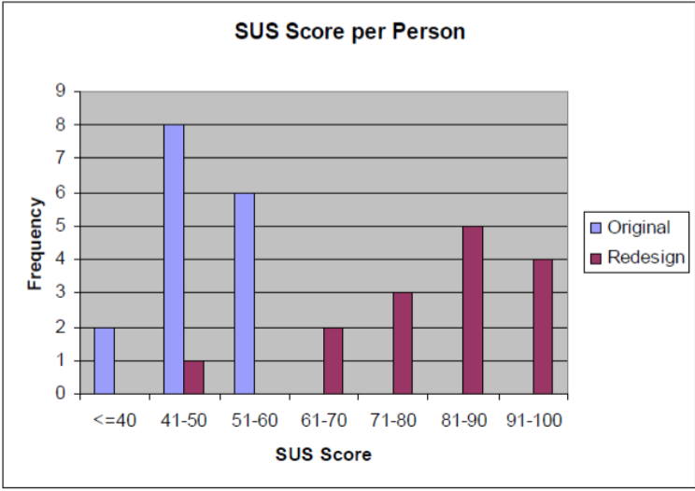

### 

### PRESENTACIÓN DE DOS MEDIDAS SIMULTÁNEAS

* Con la misma escala

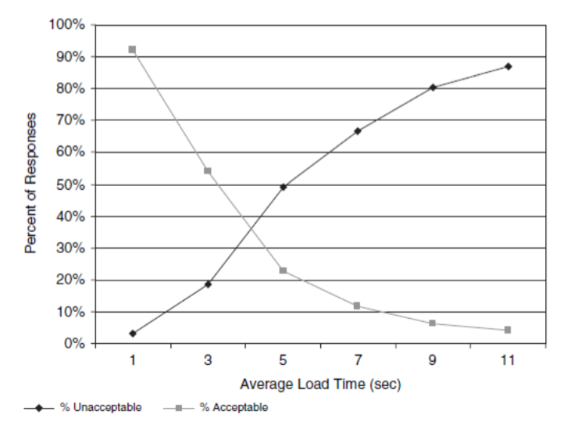

* Con escalas distintas

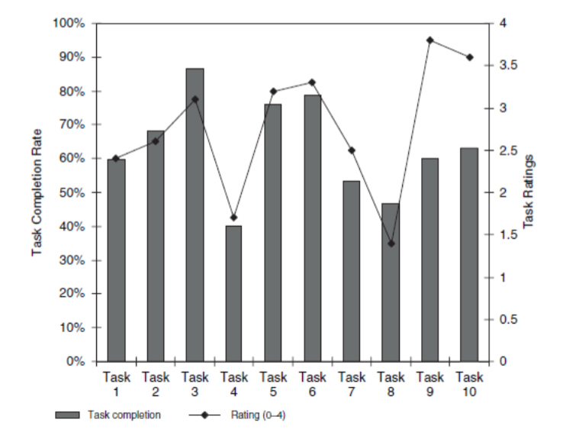

### OBTENCIÓN DE UNA MEDIDA GLOBAL DE USABILIDAD

* Combinar valores medidos en misma escala → media
* Escalas diferentes:
  + a) Combinar en base a metas (objetivos de test)
  + b) Combinar mediante porcentajes (representación del peor y mejor valor posible para esa medida)
  + c) Combinar usando z-scores (valor-media)/desviación típica

### INFORMES

* Todos los hallazgos de un test de usabilidad se deben plasmar en un informes
* Tanto para estudios con usuarios como sin usuarios

Estructura:

* Título
* Sumario ejecutivo
* Introducción: descripción del producto y objetivos del test (con ROI a ser posible)
* Método
  + Participantes (perfiles)
  + Contexto del producto (escenarios de tarea, criterios de compleción y rendimiento, etc)
  + Diseño experimental
  + Métricas de usabilidad (efectividad y eficiencia, errores, satisfacción)
* Resultados (tablas con resultados globales por tarea y gráficas)

**REPORTE DE PROBLEMAS**

* Se usan tablas de resumen-frecuencia
* Además otra tabla donde por cada problema aparezca un nombre corto, descripción breve, frecuencia y severidad del problema
  + Esta segunda tabla ayuda a calcular la prioridad de cada problema
* De manera optativa se puede añadir un tercer campo, el coste de arreglo
* Para las tareas comunes a dos grupos de usuarios definidos se debe realizar una análisis que muestre si en realidad los usuarios muestran diferencias significativas en alguna de sus variables dependientes
  + Presentar las medidas separadas vamos

# Quiz

Versión completa por temas: <https://quizlet.com/join/cyHsYKjZk>

Versión 40 conceptos de GCS: <https://quizlet.com/_4z856x>

# Examen

<https://docs.google.com/document/d/1HA-ikDwGI7XtRHdzzAFZHLLizhGo_OOIKvAQ1zigjlE/edit?usp=sharing>

## Junio 2017

1. Define el concepto de usabilidad

Grado en el que un producto puede ser utilizado por usuarios específicos para conseguir una meta concreta con efectividad, eficiencia y satisfacción en un contexto de uso determinado.

1. Da un ejemplo de medida de calidad interna, un ejemplo de medida de calidad externa y un ejemplo de medida de calidad en uso que podrían formar parte de un hipotético modelo de calidad software (según Joaquín Antón, la profe dijo que este año esto no se había dado y por tanto no entra).

* Calidad interna: nº de funciones descritas en la descripción / nº total de funciones del producto (usabilidad-comprensibilidad) → Completitud de Descripción
* Calidad externa: nº de interfaces correctamente implementadas / nº total de interfaces en la especificación (funcionalidad-conformidad)
* Calidad en uso: tiempo medio por tarea (eficiencia)

1. Define una medida de ROI para un hipotético estudio de usabilidad de la web [www.ua.es](http://www.ua.es)  
   Pavel:
   1. Incremento de alumnos matriculados al año.
   2. Incremento de tiempo medio que pasa un usuario en la web.
   3. Reducción de abandonos de página sin haber entrado en ningún enlace.
   4. Reducción de llamadas a soporte para solicitar información.
   5. Reducción número de empleados para resolver dudas.
2. ¿Cuál es la diferencia fundamental entre las sesiones JAD y los cuestionarios?

Aporte Sergio: En las sesiones JAD participan expertos, desarrolladores y usuarios finales, un cuestionario sólo se aplica sobre usuarios finales. Uno es un método directo y otro indirecto. Los dos son métodos de auto-reporte, donde el usuario dice lo que hace o dice lo que piensa. En métodos de rendimiento puedo ver lo que hace el usuario.

1. En el marco de las arquitecturas de contenido, ¿qué cuatro categorías existen según el esquema de clasificación?

Aporte Sergio: UCA04a- ArquitecturaContenido página 16 (marcada como 34)

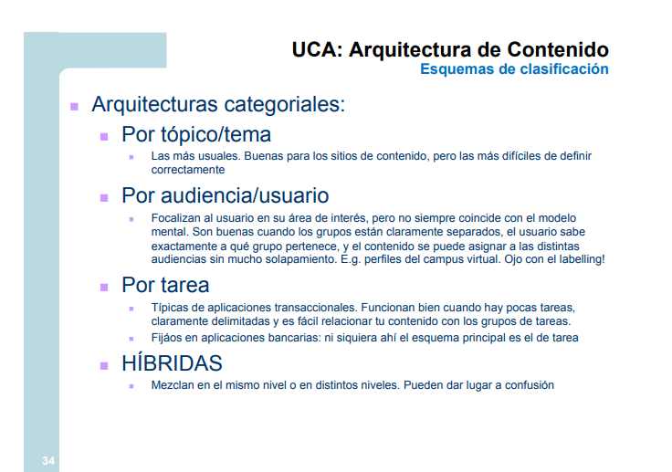

1. ¿Qué debe incluir una guía de estilo típica?

Aporte Sergio: 6GuiaDisenyo.pdf Sesión 8

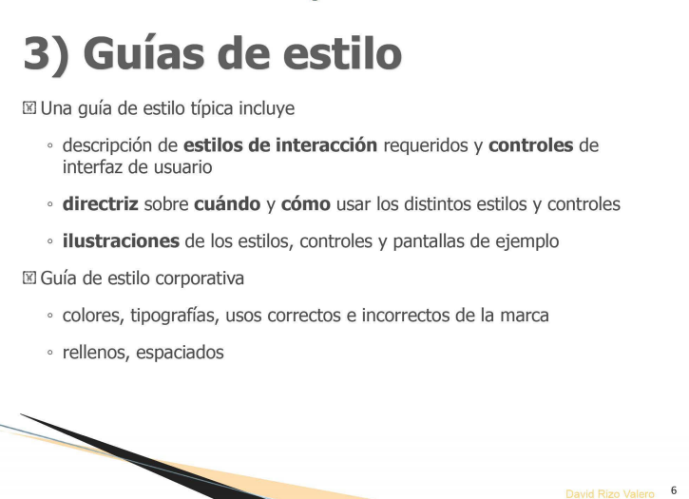

1. Enumera tres diferencias relevantes entre tests sumativos y tests formativos.  
   Pavel:
   1. Los formativos se realizan durante el desarrollo, los otros al final.
   2. Los formativos comprueban si se está cumpliendo un objetivo de diseño, los otros si se ha alcanzado una meta de negocio.
   3. Los formativos no utilizan métodos estadísticos, los otros sí.
2. Nombra tres métodos concretos de evaluación de usabilidad que no requieran usuarios.  
   Pavel: Evaluación heurística, Análisis de acción, Paseo cognitivo, Técnicas de simulación...
3. ¿Qué es el SUS?

Fran: Es un sistema de puntuación de usabilidad que permite a un usuario valorar, con una puntuación entre 1 y 5, ciertos aspectos de un producto concreto al finalizar un test de usabilidad de dicho producto.

1. ¿Cómo se deben graficar los resultados un cuestionario de expectativa-experiencia? ¿Qué problemas deberían ser los primeros en ser resueltos?  
   Arancha: Los resultados se deben graficar dos ejes (eje horizontal = expectativas / eje vertical = experiencia) usando una escala del 1 al 7 (1 es difícil y 7 es fácil).

Se deberían resolver primero los problemas situados en el cuadrante inferior derecho (FIX IT FAST), es decir, aquellas tareas que se esperaban sencillas pero han resultado complicadas. *(mirar gráfico inferior)*

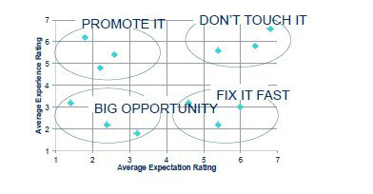

## Julio 2017

1. Da un ejemplo de medida de calidad interna, un ejemplo de medida de calidad externa y un ejemplo de medida de calidad en uso para una app de citas métricas.
2. Describe la diferencia entre factor crítico de éxito y medida de ROI. Da un ejemplo de cada uno que ilustre esa diferencia.

Arancha:

Factor crítico de éxito (KPI)

*Def 1* → indicador que mide el *nivel de desempeño* de una acción (indica el progreso del negocio).

*Def 2* → métrica que se utiliza para monitorizar la actividad del negocio, es decir, valorar una acción de difícil cuantificación.

P.e.: la satisfacción del cliente  
ROI (Return Of Investment)

*Def 1 →* valor financiero que mide el *rendimiento de una inversión* hecha o por hacer, evaluando exclusivamente el aporte dinerario que genera una acción y que tan eficiente es tal acción (el ROI es un KPI).

*Def 2 →* porcentaje que se calcula midiendo la inversión realizada entre las ganancias conseguidas.

*Versus: Quieres medir la efectividad de una campaña publicitaria (KPI). Para ello, calculas el ROI. Teniendo en cuenta que has invertido 1000 euros en publicidad lo cuál te permitió obtener 2500 euros en ventas en tu sitio web. El cálculo del ROI entonces sería (2500 – 1000) / 1000 = 1,5 (sacarías un 150% a tu inversión en publicidad)*

Fuentes:

* <https://www.orientadorweb.com/roi-y-kpi/>
* <https://www.puromarketing.com/13/12123/conceptos-indispensables-para-community-manager.html>
* <https://www.genwords.com/blog/que-es-roi#Ejemplo_practico_para_calcular_el_Retorno_de_la_Inversion>

1. Explica brevemente cómo diseñarías un test de definición de Marca para evaluar la web de la UA.

Creamos varios diseños de la página principal de la UA y mostramos al usuario una serie de adjetivos.

El usuario tendría que asociar los adjetivos a cada diseño.

1. Nombra tres métodos de testeo de usuarios.

Fran:

1. Exploración libre.

2. Expectativas.

3. Intuitividad visual.

1. ¿Qué es el NPS?

Fran:

La puntuación del promotor neto es la diferencia del porcentaje de promotores y detractores que han realizado el test de usabilidad de un producto y que estarían dispuestos, o no, a recomendar dicho producto a otras personas.

1. Imagina que hemos obtenido los siguientes datos de un test

|  |  |  |  |
| --- | --- | --- | --- |
| Participant # | Time per Task (sec) | Task Completed (of 15) | Rating (0-4) |
| 1 | 65 | 7 | 2.4 |
| 2 | 50 | 9 | 2.6 |
| 3 | 34 | 13 | 3.1 |
| 4 | 70 | 6 | 1.7 |
| 5 | 28 | 11 | 3.2 |
| 6 | 52 | 9 | 3.3 |
| 7 | 58 | 8 | 2.5 |
| 8 | 60 | 7 | 1.4 |
| 9 | 25 | 9 | 3.8 |
| 10 | 55 | 10 | 3.6 |
| Averages | 49.7 | 8.9 | 2.8 |

Nos interesa combinar esas medidas en una sola medida de usabilidad de la aplicación. Propón una manera de hacerlo.

Arancha: Obtendría el % de eficiencia de cada medida (eficiencia = efectividad / recursos). Una vez obtenido, realizaría la media de los 3 porcentajes para poder obtener el porcentaje de Eficiencia.

Por ejemplo:

* **Tiempo por tarea**: se marca el tiempo más bajo como 100% y, en relación a ello, se obtienen el resto de %s. En este caso, es el participante 9 el más rápido con un tiempo de 25s, es decir, un 100%. Por lo que el participante 10, con un tiempo de 55s, tendría un porcentaje de 45.45% (25s / 55s * 100).
* **Tareas completadas:** se calcula en función del número de tareas testeadas, 15 en este caso. Según ello, el participante 9 tendría un porcentaje de completitud del 60%, con 9 tareas completadas ( 9 / 15 * 100).
* **Rating:** se calcula igual a las tareas completadas, en función al rango de valores posibles, 0 a 4 en el ejemplo. La satisfacción del participante 9 es del 95%, con una valoración de 3.8 ( 3.8 / 4 * 100).

1. Enumera tres métodos indirectos en el marco del user research.

Fran: (No estoy seguro...)

1. Representantes de usuarios u organización.

2. Grupos de discusión.

3. Cuestionarios.

1. Durante la fase de UCA ¿qué tipos de perfil de usuario podemos definir? Enumera tres atributos de cada perfil.

Arancha:   
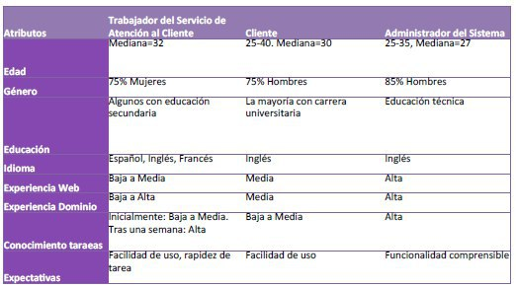

1. Entre un wireframe, un mockup y un prototipo, indica cuál de los tres es más interactivo y justifica tu respuesta.
2. ¿Para qué se utiliza un botón de acción?

Arancha:

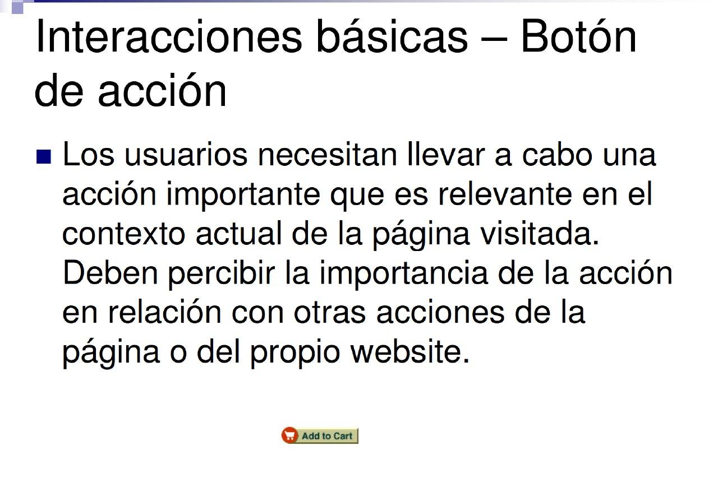

## Julio 2016

**1. Explica la diferencia entre calidad interna/externa/en uso según los estándares ISO.**

Mientras que la calidad interna es el grado en que un conjunto de atributos estáticos del producto satisfacen necesidades explícitas e implícitas que va a ser utilizado bajo ciertas condiciones, la calidad externa es el grado en que el producto permite el comportamiento del sistema para ello y la calidad en uso es el grado en que un producto puede ser utilizado por los usuarios específicos para cubrir su necesidad de conseguir metas específicas.

**2. Describe las diferencias entre modelo conceptual y modelo mental.**

Las diferencias son que, mientras que en el modelo conceptual comprende la estructura navegacional de tarea, contenido y lenguaje y etiquetado, el modelo mental viene de experiencias pasadas, no siempre se ajustan a la realidad y establecen expectativas, que rigen y conforman el comportamiento.

**3. Enumera las principales fases de un proceso UCA.**

1. Estrategia de diseño.

2. Perfiles y personas.

3. Escenarios de uso.

4. Análisis de tareas.

5. Arquitectura de contenido.

6. Diseño de navegación.

**4. Define tres posibles medidas de ROI para Amazon.**

1. Valor medio de pedido o ganancia neta por cliente.

2. Decremento de la tasa de abandono.

3. Incremento de uso.

**5. Imaginad que estáis diseñando una guía de TV online.**

a. ¿Qué esquema de clasificación de contenido pensáis que es más apropiado? (Tipo de arquitectura (exacta/categorial) y esquema concreto).

b. ¿Y si descubrís que la mayoría de los usuarios no ven la tele cuando se emite, sino que la ven on-demand, o la graban y la ven más tarde?

**6. ¿Qué son los métodos de testeo? Enumera dos métodos dentro de esta subcategoría.**

Jorge: Mirad página 25 de este documento...

Entre los diferentes métodos podemos encontrar el de expectativas, intuitividad visual, exploración libre,..

**7. Describe las principales diferencias entre test sumativos y test formativos, incluyendo sus ventajas/inconvenientes.**

1. Mientras que para los sumativos se realiza al final del desarrollo para los formativos se realiza durante el proceso de desarrollo.

2. Mientras que para los sumativos se utiliza para validar que un producto ha alcanzado sus metas propuestas para los formativos se utilizan para determinar si un objetivo específico de diseño se está cumpliendo o encontrar errores.

3. Mientras que para los sumativos utiliza métodos estáticos para los formativos no se utilizan.

**8. ¿Cuáles son las principales fuentes para la recopilación de ítems para los formularios de evaluación heurística?**

1. Libros.

2. Experiencia personal.

3. Estándares y recomendaciones nacionales o internacionales.

4. Recomendaciones de expertos.

5. Publicaciones en revistas y conferencias relevantes.

6. Recomendaciones específicas en función de hardware, medio o plataforma de tu aplicación.

**9. Describe qué es la expectation-experience rating scale, dibuja la gráfica a la que da lugar, indicando lo que sugiere que una tarea esté situada en cada cuadrante.**

Es una gráfica donde el “eje x” representa la expectativa y el “eje y” representa la experiencia. Los datos vienen de las medias ponderadas de las valoraciones de los usuarios en cada tarea, antes y después de la misma, con un valor de 1 a 7.

Los cuadrantes serían los siguientes:

1. Arriba-izquierda: Promote it.

2. Arriba-derecha: Don’t touch it.

3. Abajo-izquierda: Big opportunity.

4. Abajo-derecha: Fix it fast.

**10. ¿Qué es el NPS? ¿Cómo se utiliza?**

La puntuación de promotor neto es la diferencia del porcentaje de promotores y detractores que han realizado el test de usabilidad de un producto y que estarían dispuestos, o no, a recomendar dicho producto a otras personas.

Se utiliza para poder valorar el producto final y estimar si debe ser mejorado o no.

Junio 2018: (Añadido por Fran)

1. ¿Qué tres elementos aparecen en la definición de usabilidad de la ISO 9241-210, determinantes a la hora de decidir qué y cómo medir la usabilidad software? Explica brevemente cada uno de ellos.

1. Accesibilidad: Usabilidad de un producto, servicio, entorno o instalación por personas con la más amplia gama de capacidades.

2. Contexto de uso: Usuarios, tareas, equipos (hardware, software y materiales) y los entornos físicos y sociales en que se usa un producto.

3. Factor humano: Disciplina científica relacionada con la comprensión de las interacciones entre humanos y otros elementos de un sistema, y ​​la profesión que aplica teoría, principios, datos y métodos para diseñar con el fin de optimizar el bienestar humano y el rendimiento general del sistema.

2. ¿Qué tres tipos de medidas deben incluirse como mínimo en un test de usabilidad para medir la usabilidad de una app software? Pon un ejemplo de cada una de ellas.

1. Efectividad: Cuando un usuario es capaz de realizar una operación.

2. Eficiencia: Tiempo en realizar la tarea, % de compleción de esta

3. Satisfacción: Cuestionarios pre y post tarea

3. Describe una meta de negocio, un factor crítico de éxito y una posible medida de ROI para convencer al CPD de la necesidad de un estudio de usabilidad para el UACloud. Asume que el coste del estudio está estimado en 40.000 Euros.

1. Meta de negocio: Aumentar el número de usuarios que utilizan el sistema de prácticas de empresa del UACloud.

2. Factor crítico de éxito: Incrementar el 40% el uso del sistema.

3. Medida de ROI: (Beneficio - 40000)/40000 * 100;

4. Define los conceptos del modelo mental y modelo conceptual. ¿Cuál debe ser el objetivo de diseño en relación a estos dos conceptos?

- Modelo mental:

El modelo mental viene de experiencias pasadas, no siempre se ajustan a la realidad y establecen expectativas, que rigen y conforman el comportamiento.

- Modelo conceptual:

El modelo conceptual comprende la estructura navegacional de tarea, contenido y lenguaje y etiquetado.

(Falta el objetivo)

5. ¿Qué diferencia existe entre principios, guías y recomendaciones de diseño? Pon un ejemplo de principio de diseño.

Radica en su nivel de detalle.

Ejemplo: Visibilidad y status.

6. ¿Qué es una guía de estilo? ¿Qué elementos incluye?

Se basan en principios, pero se especifican para reflejar las necesidades de un dominio de diseño particular.

Descripción de estilos de interacción requeridos y controles de interfaz de usuario, directriz sobre cuándo y cómo usar los distintos estilos y controles e ilustraciones de los estilos, controles y pantallas de ejemplo.

7. En el marco de los principios de diseño, ¿qué es la accesibilidad?

Establece las posibles limitaciones de un usuario a la hora de realizar un diseño.

8. ¿Por qué no es suficiente el uso de principios, guías y recomendaciones de diseño para garantizar la usabilidad del producto software? ¿Qué propone el proceso de desarrollo centrado en el usuario en este sentido?

Por son unos estándares en los que se aconseja basarse, pero no tienen por qué ser suficientes para que se satisfaga las necesidades de un usuario siguiéndolas de forma estricta.

Se debe permitir al usuario participar evaluar los diseños con el fin de proporcionar ideas o encontrar posibles defectos de los mismo.

9. Para cada uno de los métodos nombrados a continuación, indica si se trata de un método sin usuarios (de inspección, analítico, simulación) o con usuarios (testeo/cuestionamiento).

|  |  |  |  |  |  |
| --- | --- | --- | --- | --- | --- |
| Método | Sin usuarios | | | Con usuarios | |
| Inspección | Analítico | Simulación | Testeo | Cuestionamiento |
| Eye tracking |  |  |  | X |  |
| Focus groups |  |  |  |  | X |
| Eval Heurística | X |  |  |  |  |
| Cognitive Walkthroug |  | X |  |  |  |
| Closed card sorting |  |  | X |  |  |

10. “Una ventaja del método de evaluación heurística es que requiere un solo experto para encontrar los problemas más importantes de usabilidad de la aplicación”. ¿Cierto o Falso? Comenta brevemente tu respuesta.

Falso. Ya que un solo experto es incapaz de por sí sólo encontrar todos y cada uno de los problemas mayores con los que pueda contar nuestra aplicación.

# Apuntes Tutoría Grupal

No pregunta todas, sólo una cantidad pequeña

Estándares NO

Cardsorting: observamos al usuario cómo se organiza no sobre la aplicación final sino sobre un test. Es directo porque es con el usuario directamente, no busca la información sobre la interfaz real

KPIs (factor crítico de éxito)

ROI es el porcentaje de beneficio (Pej: 3%) en los ejemplos no está realmente así

Roi = (beneficio-inversión)/inversión * 100 (no tiene por qué ser el porcentaje)

Factor crítico de éxito sería aumentar las ventas

ROI es una medida en la que se mejora gracias a la inversión.

El ROI es un valor financiero que mide el rendimiento de una inversión hecha o por hacer, evaluando exclusivamente el aporte dinerario que genera una acción y cómo de eficiente resulta esa acción.

Sistema VIMM

Todas las posibles heurísticas

Entender la clasificación de principios y poder dar algún ejemplo

NO tipo de personas (primaria, secundaria,...), solo la persona que hemos dado

NO modelo Kano

Los nombres primarios es los que nosotros pondriamos en diagrama de clases

El etiquetado es lo más importante para la navegación

**Tres cuestionarios SUS**

Métricas de usabilidad debemos de saber al dedillo las que hemos hecho y debemos saber que hay otros y saber alguno pero no todos

**Test de marca** saber poco y chim pum, Lo que ofrezco, y las estadísticas

User research, las opciones. Nos pondra unos ejemplos y tendremos que elegir el que más se adapte a lo que nos pide, por ejemplo el más seguro.( André: se ofrecen distintas opciones de diseño, el usuario las relaciona con adjetivos y se sacan estadísticas)

User testing los nuestros es formativo (los de las estadísticas eran también formativos, eran para ver datos)

Test de rendimiento, hay que saber que hay un método estadístico y cómo funciona de forma general

Saber: que existe una fórmula para estimar que se ha encontrado un problema.

Paseo cognitivo ¿plural? puede participar algún representante de usuario (que no tiene porque representar al usuario) es un método que lo hacen expertos. En las JAD session son reuniones de análisis (no de testing), son de user research.

Validación de una heurística:

* Test retest:

Un test de evaluación heurística, debería dar los mismos resultados independiente del momento en el que se realiza. Evaluación independiente del evaluador. Se consigue con ítems lo más claros y concretos posibles.

Test de rendimiento: escenario + tarea + resultados, lo que hemos hecho en clase añade más cosas (ya sería un test de usabilidad).

Ejemplo de pregunta:

Tenemos un diseño X(con dibujo). Cómo lo mejorarías y por que.